# Simulink介绍

## 课前学习任务

（1）Simulink入门之旅

提前安装好simscape相关库， simulink control design工具箱和System Identification工具箱。

完成“Simulink入门之旅”的学习，地址见官网

https://ww2.mathworks.cn/learn/tutorials/simulink-onramp.html

完成任务（1）的学习，将学习结果以报告形式上交，报告篇幅不限，以证明自己完成学习为标准，可将学习过程中你认为很有趣或很关键的环节录制成视频，随报告一并上交。

## Simulink入门之旅

Simulink及与其常配合使用的stateflow模块都提供了快速入门的交互式教程。入门教程的打开方式为：启动matlab 🡪 matlab主页菜单中点击simulink启动simulink 🡪 new—from template—model或者library 🡪在左边就可以看见simulink onramp和stateflow onramp，点击就可以开始学习。

## simulink介绍

前面介绍的Matlab是通过对待分析计算的模型通过程序的方式表达出来，并用计算机求解的，Simulink同样为模型的分析计算工具，不同的是更多的采用图形化编程，操作更加便捷容易。Simulink相当于将一些具有特定功能的函数封装成图形模块，这尤其适合于工程实际中具有特定功能的部件或模块的建模和仿真，所以simulink中的simscape提供了多个领域的多种部件模型，如IGBT、异步电机等，可以直接使用。

Simulink作为建模仿真工具具有很多优点：（1）多域环境下的图形建模。不同领域的物理模型的实质都是数学方程，所以很容易将如电磁、机械、热学、流体等不同领域部件组成的综合问题放在一起，进行建模和仿真，这与复杂工程问题的实际情况更加切合，仿真有更加真实。当然，由于各个领域的不同部件细节上千差万别，无法在一个软件中实现细节建模，所以simulink更加适合系统级建模，而非器件级细节。（2）丰富的分析、设计和优化工具。Simulink提供了众多插件，辅助系统设计和优化，如PID参数调节器等。。。（3）具有良好的扩展和定制功能。Simulink可以很便捷的与fortran、C等编程工具进行互联，这为将微控制器等复杂编程部件的仿真提供了极大的便利，且仿真结果可以自动生成为C语言代码。

举例

## simulink的help

simulink与matlab类似，具有很强大的帮助文档。如果我们从头读一遍help文档然后在开始做建模仿真是不现实的，完全没有必要，可以一边使用一边学习。使用simulink的help主要有以下两种途径：

1. 在simulink界面右上角点击图标，可以下拉出“Simulink documentation” 和“simiulink Examples”，分别为simulink的帮助文档和部分案例。通过目录和分类索引可查看相关内容，也可以通过搜索查找特定内容。在Examples中分类给出了大量的案例，每个案例都可打开源模型，可编辑可运行，初学者可充分利用这些案例进行学习。

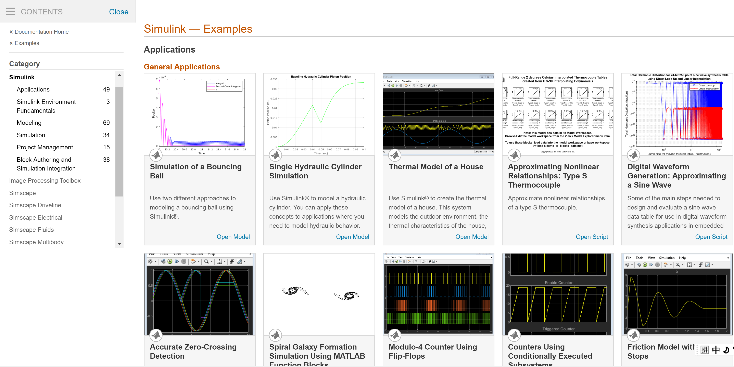

图4.1 simulink案例

1. 在模型搭建界面，在任意一个模块上点击右键，都可以看见help链接，点击进入可以查看该模块的详细说明。

## simulink常用模型库

在simulink界面点击library browser可以调出模型库窗口。simulink模型库按功能和专业领域分类，涉及的行业很多，往往我们只会涉及到其中一小部分，所以在安装Matlab/simulink时可以选择性地安装，安装后如果发现需要增加模型库还可以通过安装文件进行增加。

Simulink的模型库中包含一个主模型库simulink，其中包含了大部分信号处理相关的模块，如，信源子库Sources提供正弦、脉冲波、随机数等多种类型的信号源，复杂形式的信号源还可以通过matlab数据文件、matlab工作空间的变量等引入到smulink中。信号汇子库Sink提供了示波器查看仿真结果，同时仿真结果还可以通过to workspace、to file等方式导出。主Simulink库中还包含大量如放大缩小、加减乘除、微分积分、逻辑运算等功能模块，分布在Continous、Math Operations、Logic and Bit Operations、Signal routing等之中。

Simulink库中包含大量的物理模型，放置于simscape字库中，已经按基本库、传动系统、电气系统、流体系统、多体系统等分类。这些物理模型已经按照零部件的实际工程特性进行封装，使用时只需要对参数进行设置就可以了。这大大加快了建模和仿真的流程，而不再需要用simulink基本模块根据约束方程一步步搭建，当然，如果物理模型不能满足建模需求，我们还可以对其进行修正，并建立起新的模块，这里先不介绍。多行业的物理模型的提供，给我们进行多物理域建模仿真提供了极大便利。

模型库的多少取决于安装matlab时的选择，内容涵盖各行各业，我们通常根据需要进行安装。在Matlab完成安装后，如果需要补充某个工具箱，可在Matlab或Simulink主菜单中点击Adds-on，在Adds-on Explorer中搜索和安装。

4.4 simulink训练实例

**案例1-----信号源和示波器**

我们通过一个最简单的案例来熟悉Simulink中的信号源、示波器等基本模块的使用方法。我们建立一个包含几个不同频率信号源相加并用示波器进行结果显示的例子，如图4.2。操作过程及讲解见视频“”。

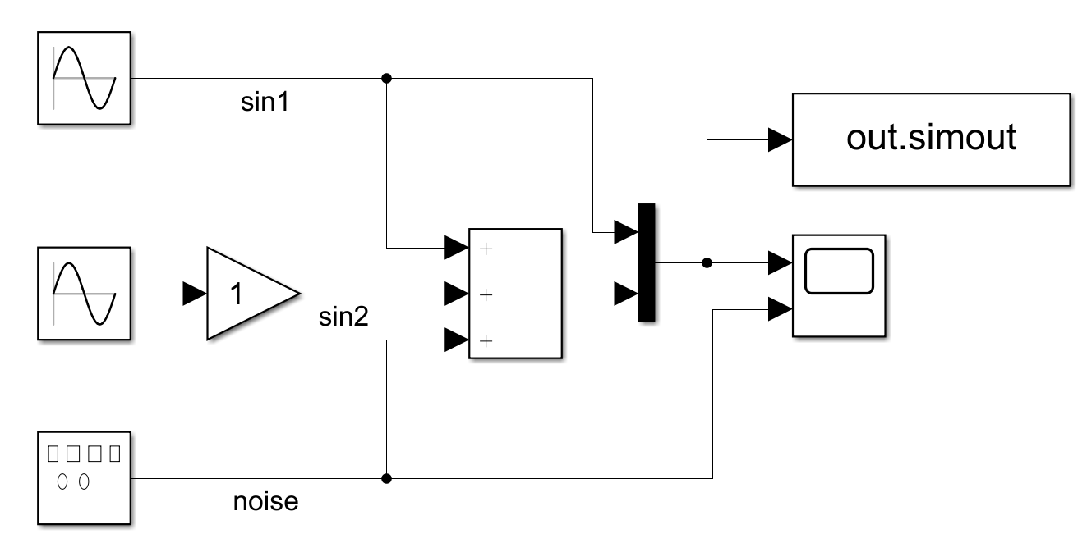

图4.2 案例1连接图

（打开Matlab，点击Simulink打开start page，在new下面点击Blank Model建立空白页，点击Library Brower打开模型库窗口。信号源一般可在Simulink子库中的sources中找到，拖拽正弦信号源Sine wave模块过来）

通过案例我们主要要学会以下几点：

1. simulink仿真结果的查看可通过scope、to workspace等方式实现。Scope可设置多个输入通道，就像我们实际中使用的多通道示波器一样，要想将多个通道显示在一起以方便对比，可使用Mux将多个信号合并在一起然后输入scope实现。同时为了区别不同颜色，可以在示波器窗口点击view----legend，信号标签将可以显示出来，为了让标签更具可读性，可以将进入示波器前的信号赋予合适的名称（双击信号线即可修改）。scope的默认记录点数是5000，这在很多时候不够，我们可以在scope窗口点击configuration properties----logging----limit data point前的选项勾上，然后增大保存的数据点数。
2. 使用scope查看结果虽然简单，但是所生成的图却不便于导出应用到ppt或word中，为了让结果曲线更加美观，我们可以使用to workspace模块，将结果导入workspace，然后就可以利用前面matlab部分所学的多样化绘图方法绘制出美观大方的图片来。
3. 默认仿真时间是10s，我们需要根据实际情况进行更改；默认仿真步长为变步长方式，最大最小步长都为auto，有时我们需要根据实际情况修改
4. 在configuration parameters窗口还有一个选项是关于求解器solver选择的，软件默认选项为auto，即自动根据模型选择求解器。实际上simulink的求解器有很多个，没有哪一种求解器对所有常微分方程都表现出最优异的性能，每种求解器适用的问题类型的详细说明可在help中搜索“choose a solver”找到。

（Simulink仿真中，软件需要根据初始条件不断计算系统中各变量随时间演化的规律，待求解的方程都是以时间为变量的方程（一般为常微分方程），求解这些时间演化过程的算法叫做求解器。Simulink 提供两种主要类型的求解器 - 固定步长求解器和可变步长求解器）

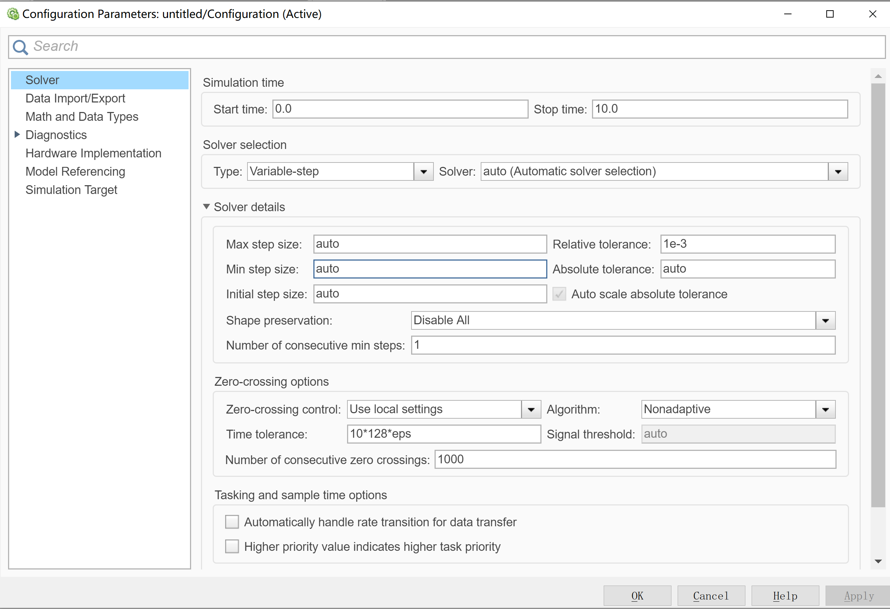

图4.3 仿真参数设置窗口

**案例2----单摆运动的演示**

Simulink可以用于进行微分方程的求解，并进行仿真演示，同时介绍用matlab调用simulink的方法。这里我们通过硬杆垂直单摆的例子进行讲解。操作过程及讲解见视频“”。

如图4.4所示，小球质量为m，轻质硬杆长度为L，小球固定在硬杆端部至于竖直平面内，显然，如果将小球拉开至某一位置θ0处，并给以一定初速度v0，小球将开始摆动，设小球所受空气摩擦力与速度成反比，仿真小球的运动过程。

很显然这是一个微分方程的纠结问题，我们可以列写小球的运动方程，在matlab中编写程序求解微分方程得到结果，这时我们前面在matlab部分已经学到的。实际上，Simulink内部集成了微积分模块，利用相关模块可以以图形的方式搭建微分方程，通过simulink仿真就可以求得问题的解。首先我们列些方程



整理这些方程之间的关系，可以将其画成框图形式，可在simulink中表达为图4.5所示。



图4.4 单摆示意图

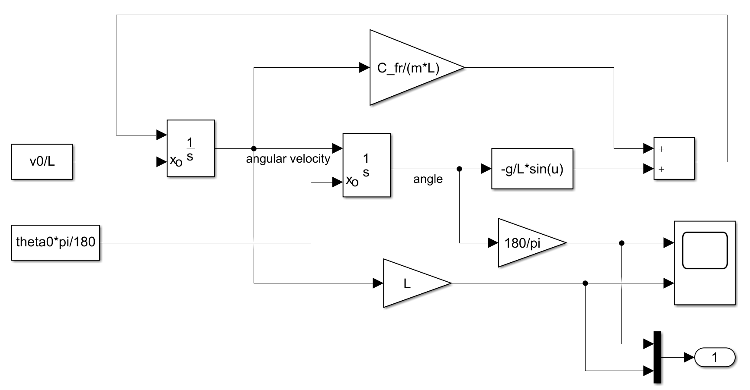

图4.5 单摆仿真模块连接图

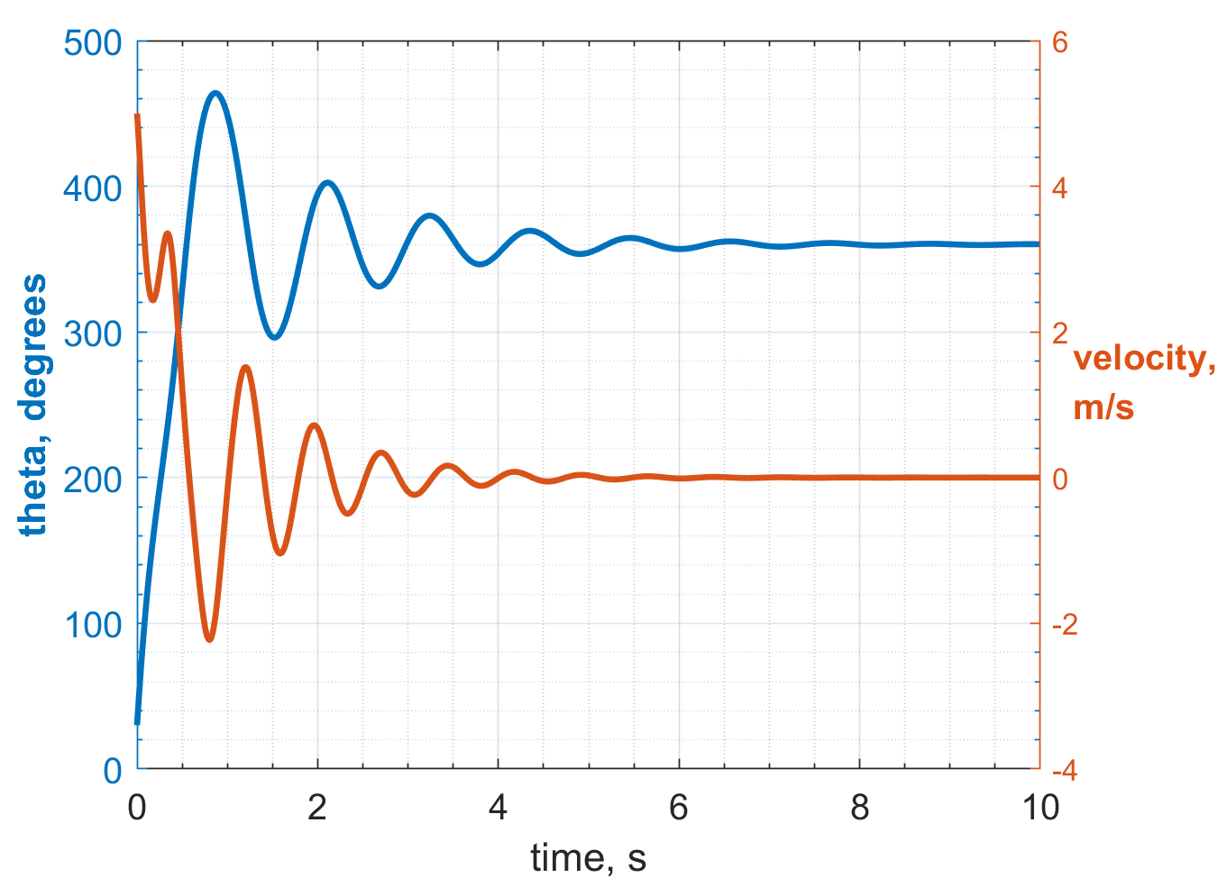

图4.6 单摆位置和速度曲线

图4.5所示各模块之间的关联是十分清楚的，不难理解，这里仅介绍几个比较重要的地方。该问题中的核心模块是积分模块1/s，从数学知识我们知道求积分是需要初始条件的，1/s模块提供内部给定和外部输入两种给定初始条件的方法，我们在这个案例中使用的是外部输入方式。

我们使用了一系列未知数作为变量，这样更加直观，同时还便于我们随时更改仿真参数。这些变量变量包括初始位置θ0、初速度v0、小球质量m、硬杆长度L、摩擦力系数cfr。Simulink作为matlab的嵌套程序，很容易实现两者之间的交互。具体步骤如下：

1. 在simulink中添加模块，定义变量，并添加输出模块（out1），将待输出信号连接至out1；
2. 在matlab界面打开脚本（script），在脚本中定义变量，并添加“sim(***.slx)”语句；
3. 将脚本文件（m文件）存储在待调用的simulink仿真文件相同的位置；
4. 运行脚本文件，可见workspace中生成了变量和一个名称为“ans”的simulationOutput变量，依次点开ans—yout – 1*1 Signal – Values，可以看见3列数据，分别是时间Time序列、数据Data:1序列、数据Data:2，程序中的调用格式为：angle = ans.yout{1}.Values.Data(:,1);

以上案例实现了simulink模型的封装，搭建完成后可以不用打开就可以在matlab中轻松调用，实现了编程模块化，使得simulink模型像matlab中的函数一样方便。这种做法对调节仿真参数，如本例中的硬杆长度、小球质量、摩擦系数等都非常方便。

**案例3 ---- 直流电机的驱动**

Simiulink的一个重要特点就是可以实现多物理域的联合仿真，电机驱动实际上就是一个多物理域问题，既要处理电机的电路驱动问题，还要处理机械负载的影响，下面是一个简单的直流电机驱动例子。

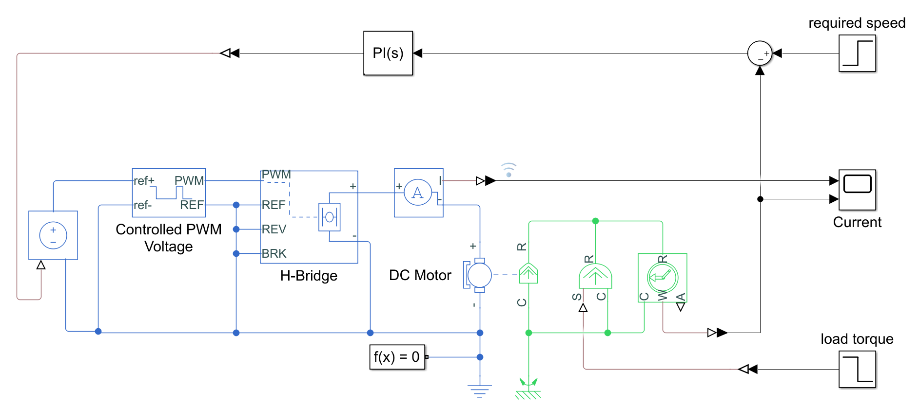

图4.7 直流电机驱动仿真图

图4.7中，电机通过H桥进行驱动，H桥工作信号由PWM发生器给出；此外，电机还带有机械负载，转速和电流等信息由专门的传感器进行测量；电机的转速控制通过PI控制器实现；simulink板块、电气板块和机械板块的模块分别用不同颜色表示。案例的操作和仿真讲解见视频“”。从这个案例中，我们应该关注以下几个问题：

1. 使用simscape库中的模块进行仿真时，simulink、电气、机械板块的模块不能直接互联，必须使用连接模块，如simulink—PS或PS—simulink。另外，必须加入Solver Configuration模块，连接至物理与板块的任何位置均可；
2. 物理域的信号也不能直接用示波器进行查看，但可以用Simscape Results Explorer（见主界面scope菜单）查看波形；
3. 尽管我们还没有学习控制理论，但是因为simulink提供了PID tuner工具，我们可以提出想要的相应性能，让simulink帮我们计算出PID参数来。当然要使用这个功能，需要提前安装simulink control design工具箱和System Identification工具箱。
4. 在近期的版本中，simulink对电气仿真模块库做了更新，就版本的电机等模块还保留了下来，封装在了Specialized Power System字库中，我们也还可以用，只是不能与新版本的模块混用。